Verfijningen van het assenstelsel

Per coördinaatas (x, y, z) kan worden opgegeven:
- de primaire roosterlijntjes, in primaire kleur; hier komen de getallen bij te staan;
- de secondaire roosterlijntjes in secondaire kleur zorgen voor verfijning zoals bij millimeterpapier;
- De vergrotingsfactor bepaalt de afstand tussen de primaire roosterlijntjes; Deze wordt bij functies automatisch ingesteld opdat de grafiek optimaal op het scherm wordt geplaatst.
- De omschrijving, de tekst bij de as;
- Eventueel indeling volgens logschaal.

Hiernaast is de grafiek van de functie

y = 2xe^{x}

getekend.
Om dit te verkrijgen, zijn de volgende instellingen gekozen:
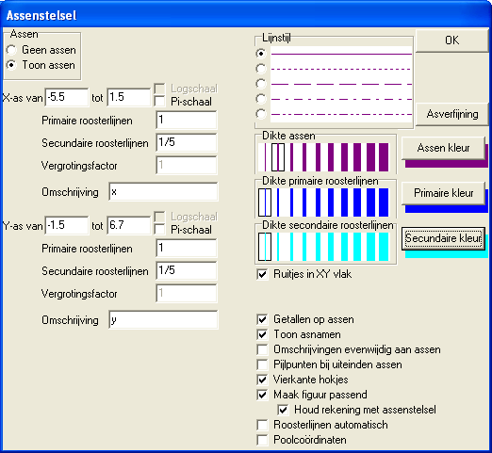
Bij de instellingen van de x-as is bij primaire roosterlijnen het getal 1 ingevuld. Dit levert hierboven de verticale donkere roosterlijntjes op, op onderlinge afstand 1. Bij elk veelvoud van deze 1, dus bij elk geheel getal op de x-as, wordt een verticaal roosterlijntje gezet in de ingestelde assenkleur.
Bij secondaire roosterlijnen is bij de x-as het getal 0.2 ingevuld. Dit levert de verticale lichtgekleurde roosterlijntjes op, op onderlinge afstand 0.2.
De vergrotingsfactor van de x-as staat hier op 1. Dit komt omdat de optie Vierkante hokjes is aangevinkt.
Indien niet aangevinkt, wordt de vergrotingsfactor per as door het programma bepaald, opdat voor de grafiek de schermruimte optimaal wordt gebruikt.
Deze vergrotingsfactor is bij grafieken lichtgrijs, dus niet wijzigbaar. Bij meetkundige tekeningen bepaalt de gebruiker deze waarde per as.
Dezelfde instellingen kunnen afzonderlijk voor de x-as, y-as (en bij ruimtelijke grafieken ook de z-as) worden bewerkstelligd.
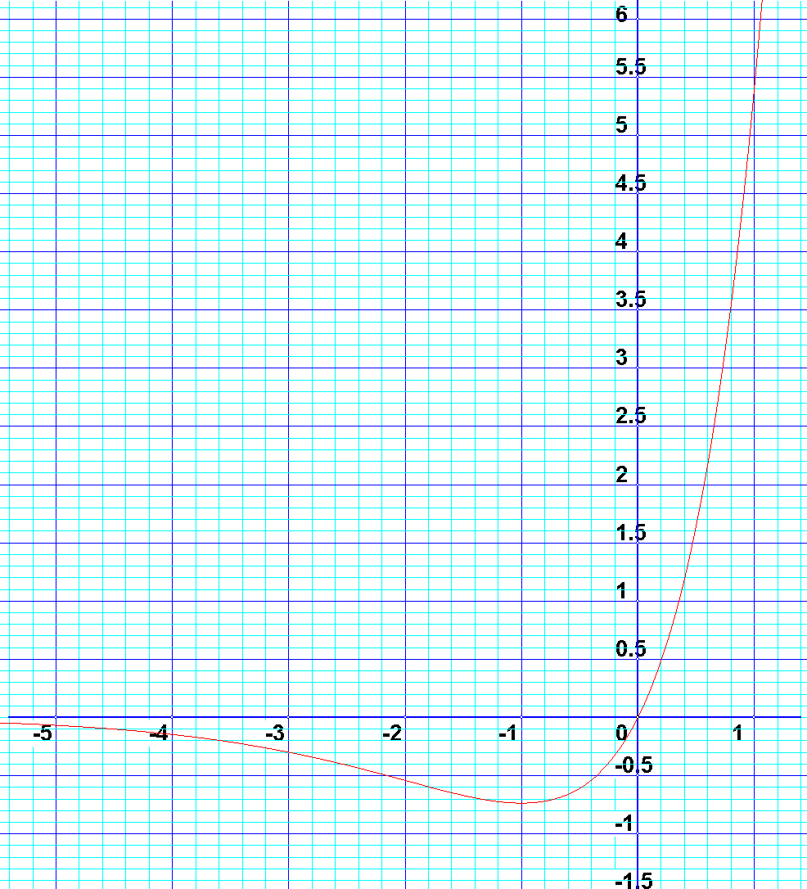
De grafiek hiernaast, met meer detail in verticale richting, krijg je met de instellingen:

Je ziet dat de vergrotingsfactor van de x-as automatisch is aangepast tot 1.4425, om de volledige schermbreedte te benutten. De optie Vierkante hokjes is immers niet aangevinkt.

Advies

Gebruik in ruimtelijke figuren niet al te veel roosterlijntjes in alle drie de coördinaatvlakken, aangezien ze de tekening kunnen vertroebelen.

vergroten of verkleinen per as

De vergrotingsfactor is per as bij het vorige voorbeeld telkens op 1 blijven staan. Dit getal stelt de factor voor, waarmee de eenheid op die as wordt vermenigvuldigd. Wanneer bijvoorbeeld de x-as moet gaan lopen van -20 tot 20, dan lukt dit wel bij een bepaald vergrotingspercentage (op de knoppenbalk), maar deze vergroting wordt automatisch ook op de hele figuur toegepast. Dit is bijvoorbeeld onwenselijk wanneer de details hierdoor op de y-as verdwijnen.

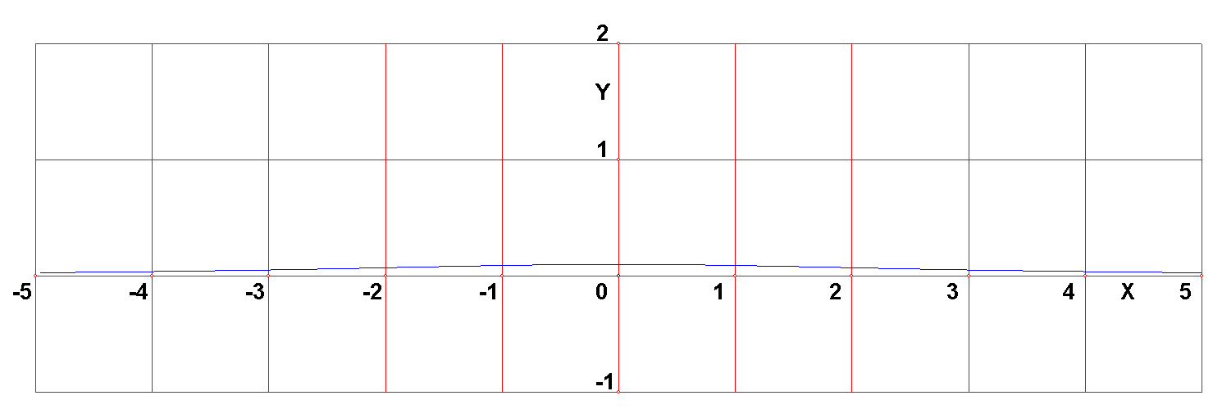
Stel je wilt de grafiek van de functie y = (10+x²)⁻¹ gaan tekenen. Bij aangevinkte vierkante hokjes krijg je de volgende figuur:

Het bereik is het interval < 0; 0.1] op de y-as. Dat zou je graag vergroot willen zien. Hiertegenover staat het asymptotische gedrag wanneer x groot wordt. Je wilt dus een flink stuk van de x-as zien.
Dit alles lukt door de vierkante hokjes juist af te vinken. Het programma berekent geschikte vergrotingsfactoren per as. In dit geval wordt de y-as flink vergroot.

Bij de instelling van de x-as is de betekenis van de 5 getallen:
as loopt van -20 tot 20, per 5 eenheden een getal met (rode) primaire roosterlijnen, blauwe secondaire roosterlijnen per 0.5 eenheid, de tekening (automatisch) 1.4425 keer zo breed als normaal getekend.

Bij de instelling van de y-as is de betekenis van de 5 getallen:
as loopt van -0.01 tot 0.11, een getal en rode, primaire roosterlijnen om de 0.02 eenheid, de blauwe secondaire roosterlijnen op onderlinge afstand van 0.025, (automatisch) 390.47 keer zo hoog als normaal getekend.

Het resultaat is een fraaie grafiek, met veel oog voor detail:
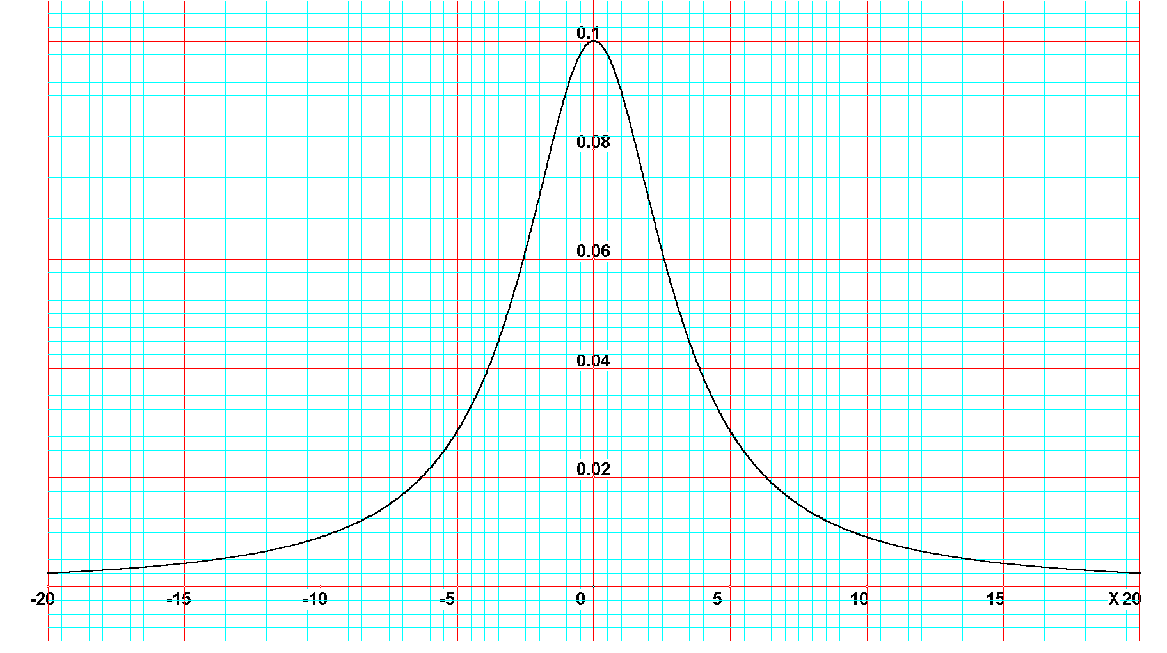
De logschalen

Per as kan worden ingesteld of er een logverdeling moet worden aangebracht. Hiervoor kan het vakje Logschaal worden aangevinkt. Dit vakje bevindt zich naast de onder- en bovengrens instellingen.

Aangezien een logschaal alleen is gedefinieerd voor positieve getallen, moet we eerst bij de ondergrens op de as een positief getal worden ingesteld. Pas hierna kan de logschaal worden aangevinkt.

Op enkellog papier wordt de grafiek van een groeifunctie y = ag^{x} een rechte lijn. Op dubbellog papier is dat zo met machtsfuncties
y = ax^{c}. Hieronder staan enkele machtsfuncties getekend op dubbellog papier. Hiervoor zijn de nevenstaande instellingen gepleegd in het assenstelsel dialoog.
Ook hier kan de optie vierkante hokjes worden aangevinkt. Indien je het de grafiek beeldschermvullend wilt tekenen, vink die optie dan dus niet aan. De vergrotingsfactor per as wordt dan weer automatisch aangepast.

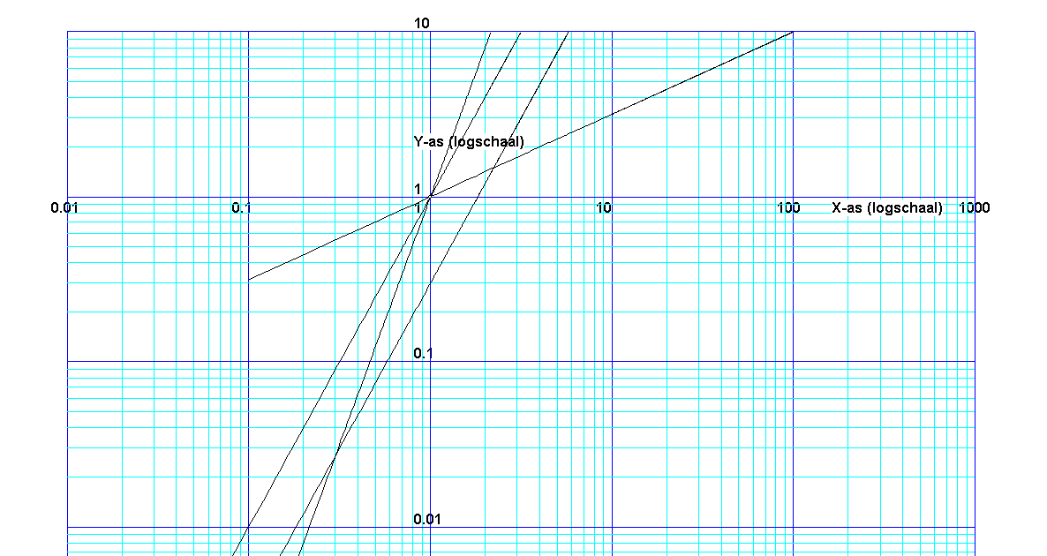
Het is ook mogelijk, logverdeling per schaal aan te brengen in ruimtelijke figuren, of bovenstaand plaatje ruimtelijk te bekijken is bijvoorbeeld ingenieursprojectie of in perspectief.

Alle instellingen bij een figuur worden mee opgeslagen, zodat bij opnieuw inlezen van de figuur, alle instellingen per as weer zijn zoals bij het wegschrijven.
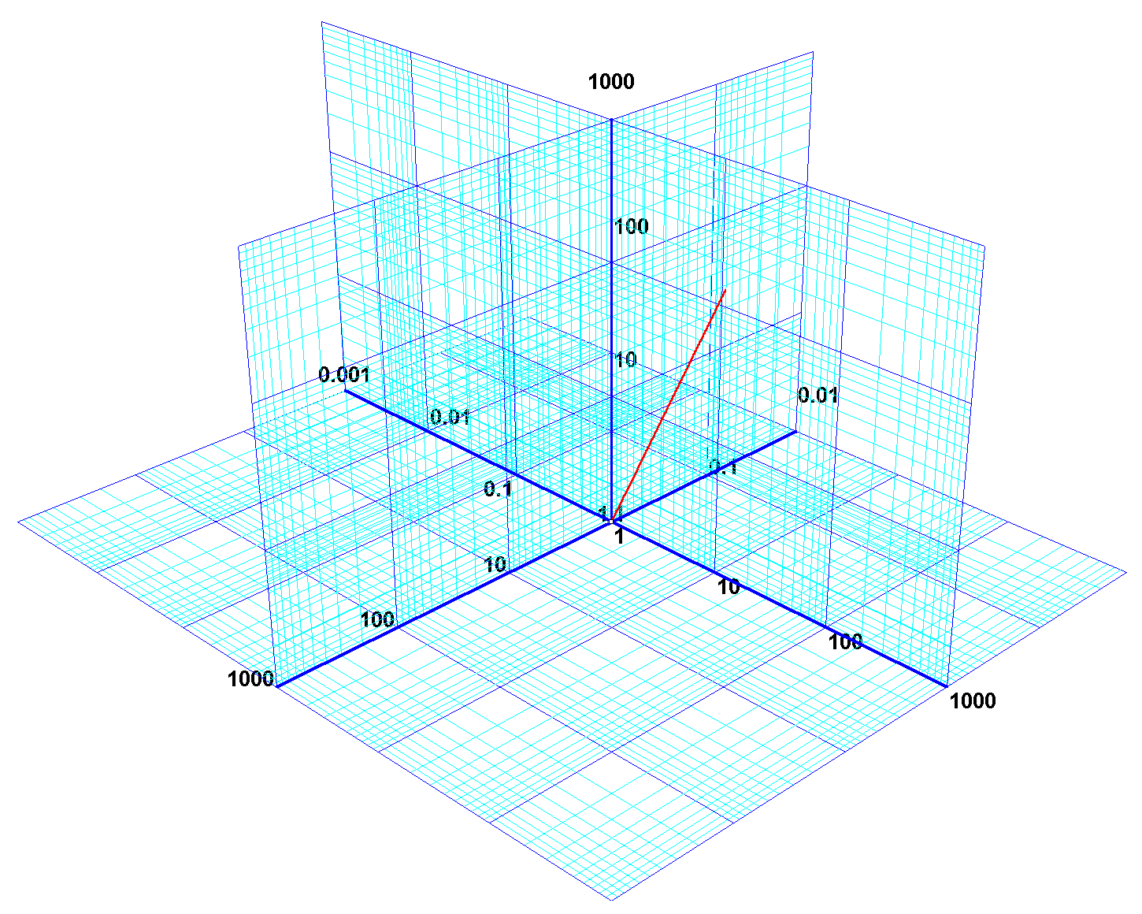
Hieronder een voorbeeld van een driedimensionale grafiek, met alle drie de assen verdeeld in logschaal
Het rode lijnstuk is de grafiek van de formule

X = 2^{t}
Y = 3^{t}
Z = 4^{t}

Blijkbaar is de grafiek op driewerf logpapier een rechte lijn.

Hierboven is telkens de manier gekozen, zoals bij het in de handel zijnde logpapier gebruikelijk. Je kunt in het assendialoog echter ook een tweede optie kiezen:
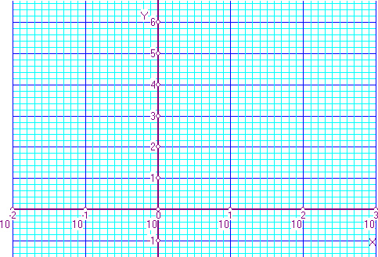
Zodra bij een van de assen logschaal is aangevinkt, verschijnt bovenin het assendialoog het nevenstaande keuzevenstertje. Wanneer je hier voor de tweede optie kiest, krijg je de roosterlijntjes op onderling gelijke afstand. Het getal 10 slaat hier op 10 tussenruimtes, dus 9 roosterlijntjes.

Vaak tref je deze indeling aan in schoolboeken en examens. In dit voorbeeld is de waarde bij een streepje gelijk aan die van zijn voorganger, vermenigvuldigd met .
Hiernaast staat een mogelijk resultaat bij logschaalgebruik op de x-as

Centreren bij tekenen van grafieken

Bij het passend maken van een figuur (sneltoets: ctrl + 0) wordt de tekening centraal op het scherm geplaatst waarbij de vergrotingsfactor zo wordt ingesteld, dat de figuur enerzijds zo groot mogelijk wordt getoond, maar wel helemaal op het scherm past. Hierbij gebruikt het programma het gemiddelde van de coördinaten van alle hoekpunten van het getekende object. Maar indien alleen functies zijn getekend, zijn die er niet. In zo’n situatie wordt rekening gehouden met de ingevoerde randwaarden van het assenstelsel. Indien je bijvoorbeeld de x-as van –3 tot 17 laat lopen, wordt de x-as zo getekend, dat het midden 7 van de x-as midden op het scherm wordt geplaatst. Net zo voor y- en z-as.
Let wel, hier wordt geen rekening gehouden met opgegeven domeinen van functies, maar met de randen van het opgegeven assenstelsel.
Ook wordt zoveel mogelijk rekening gehouden met de ingestelde tekenmethode. Alleen bij door de gebruiker ingestelde kijklijn en perspectief is het programma niet in staat, te centraliseren. Dan moet de gebruiker zelf, door verschuiven en vergroten, voor een mooie schermvulling van de figuur kiezen.

Invloed van asgrenzen op een grafiek

Bij het tekenen van een grafiek wordt rekening gehouden met de asgrenzen. Is bijvoorbeeld de y-as ingesteld van -3 tot 4, dan wordt slechts het deel van de grafiek getekend tussen deze y-waarden. Zo ook voor x en z.

Bij het tekenen van een, al dan niet geroteerde, functie of kromme, valt het deel van de grafiek weg voor die x-, y- of z-waarden die niet zijn ingesteld in het x-, y- of z-domein van het assenstelseldialoog.

Voorbeeld
Stel in het assenstelseldialoog zijn alle drie de coördinaatassen ingesteld op [0, 3], en in het XY-vlak is de grafiek van de functie y = sin x getekend met domein [0, 3] in een driedimensionale figuur.
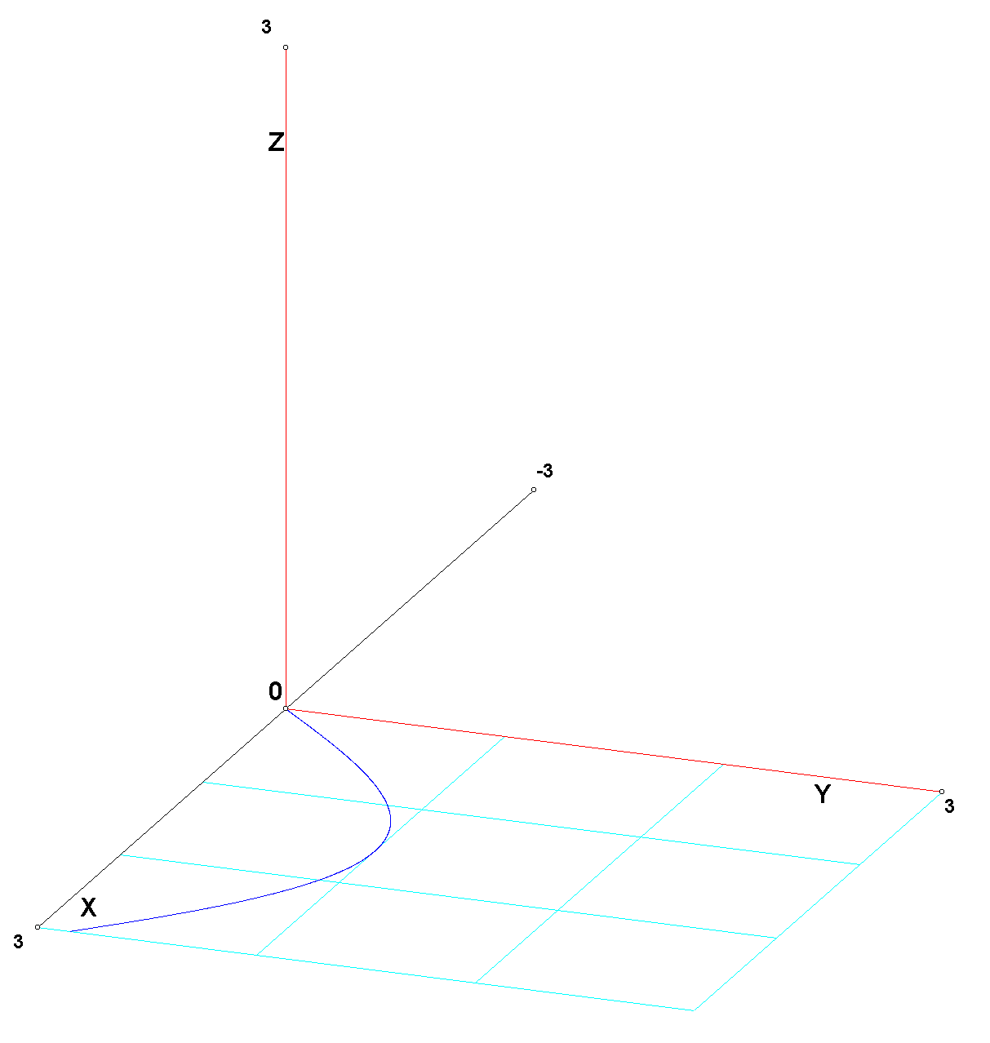
Hiernaast staat de grafiek in ingenieursprojectie.

We willen de grafiek wentelen rond de x-as. Kies dus bewerken, ruimtelijke bewerkingen, draai kromme rond.
Selecteer de x-as als rotatie-as en selecteer de functie.
(Wel eerst ervoor zorgen dat de x-as als lijnstuk aanwezig is: voeg punt A(3,0,0) toe en lijnstuk OA).
Het resultaat:
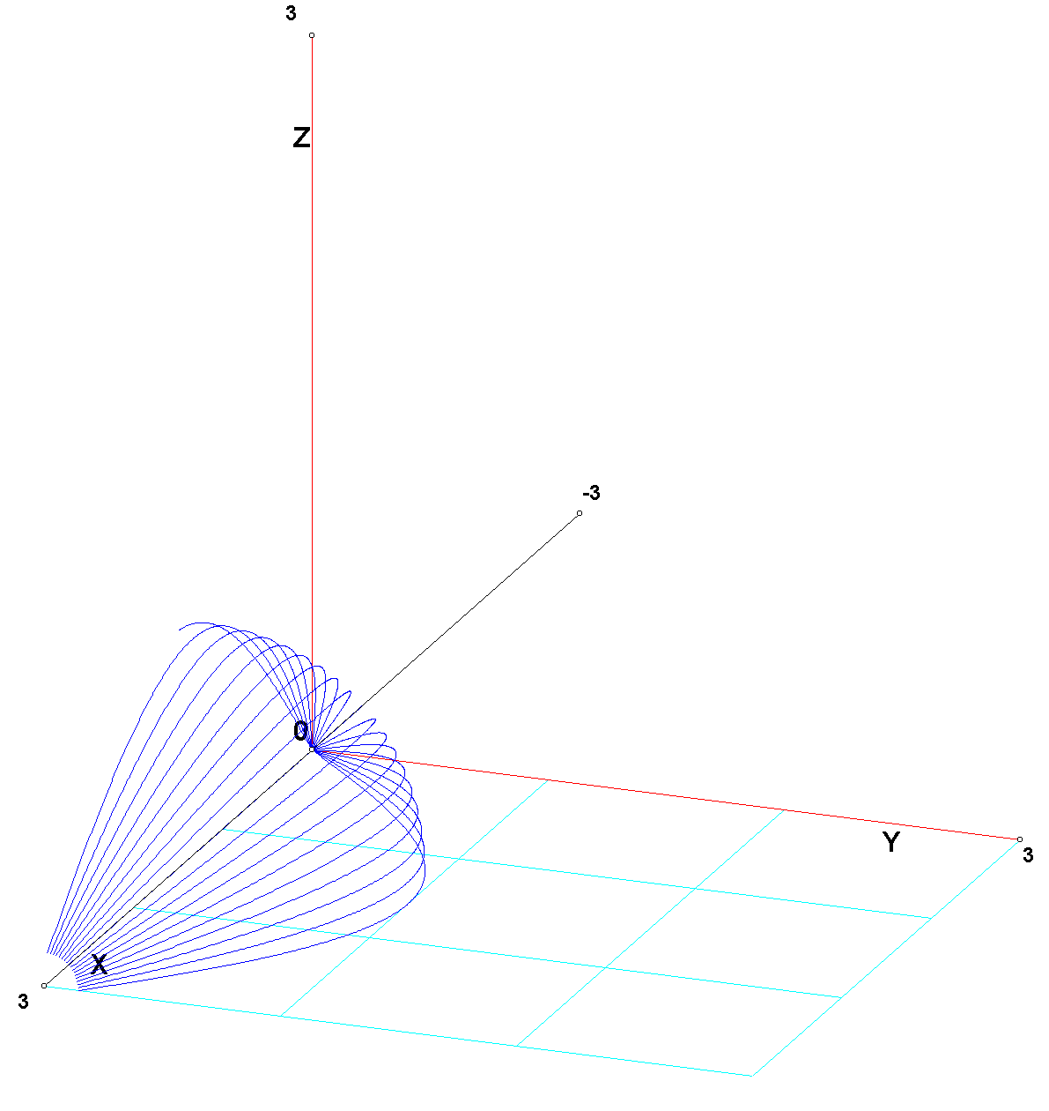

Driekwart van de geroteerde kromme wordt niet getekend omdat daar òf y òf z negatief is.

Wijzig nu in het assenstelsel dialoog de instellingen van de y- en z-as in [-3, 3].
Herhaal nu de rotatie en je krijgt de figuur hieronder.

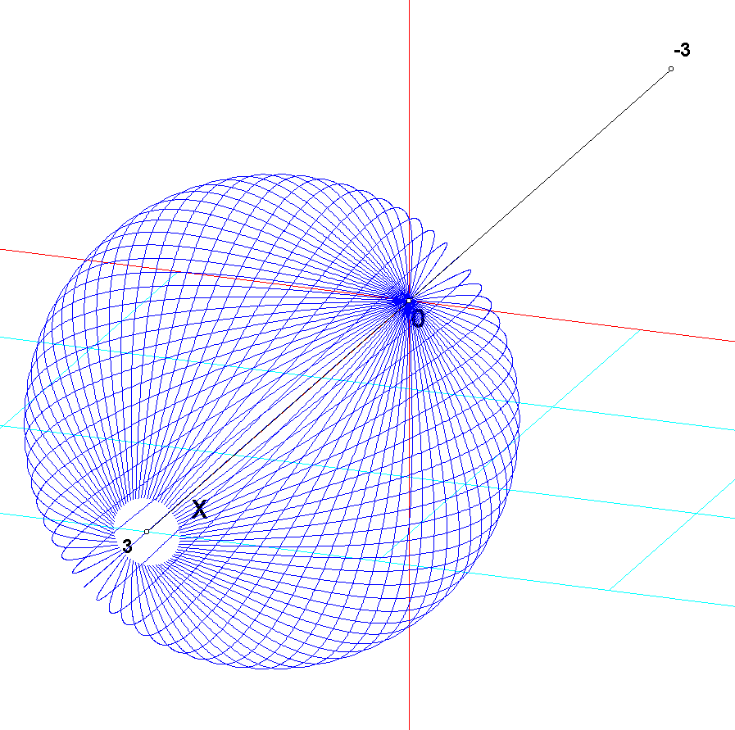
Door aldus met het assenstelsel te manipuleren, kan dus een deel van een omwentelingslichaam worden gecreëerd, of het hele lichaam.

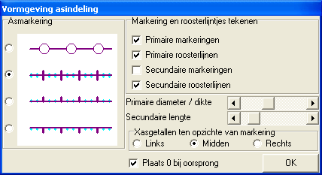
Achter dit knopje zijn speciale instellingen verborgen. Deze instellingen zul je wellicht maar een enkele keer aanpassen, en wellicht altijd opnieuw willen gebruiken.
Als je op dit knopje klikt, verschijnt nevenstaand venster.
Je kunt aangeven of alsnog de primaire en/of secundaire roosterlijntjes moeten worden onderdrukt of eventueel vervangen door markeringen. Ook de lengte en dikte van die markeringen kan worden ingesteld.
Ook kun je aangeven, hoe de getallen op de x-as worden geplaatst ten opzichte van de markering, en hoe de asmarkering eruit moet zien.
Eventueel kun je de naam van de oorsprong onderdrukken.

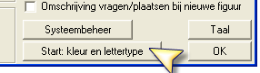
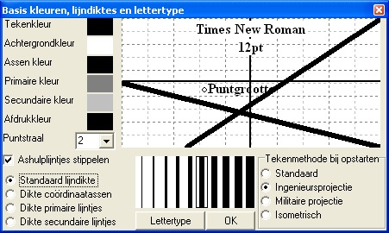
In het configuratievenster staat de knop [start: kleur en lettertype]. Wanneer je hierop klikt, krijg je een venster waarin je een aantal instellingen (ook voor de assen) kunt aangeven. Deze instellingen blijven bewaard en worden gebruikt bij elke nieuwe figuur.

